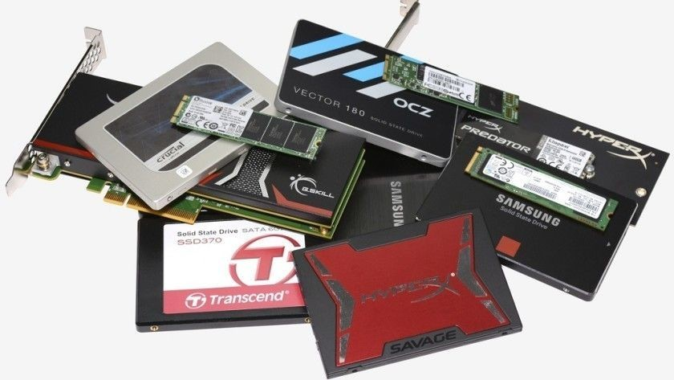Índice

Jose Antonio Tella

DAD1

Unidad de Estado Solido

SSD

1. Introducción 3

2. SSD 4

4. Arquitectura 7

4.1 Basados en NAND Flash 7

4.2 Basados en DRAM 7

4.3 Los NVDIMM 8

4.4 Dispositivos Híbridos 8

5. Tecnologías 9

5.1 Celda de nivel individual (SLC): 9

5.2 Celda de nivel múltiple (MLC): 9

5.3 Triple bit por celda (TLC) 9

6. Tipos de SSD 10

6.1 SATA 10

6.2 PCI express 10

6.3 M2 10

7. Comercialización 11

8. Ventas 12

Bibliografía 13

# Introducción

Para empezar a hablar de las unidades de estado sólido, primero, debemos saber el antepasado de éstas.

El antepasado de estas unidades pasa desde, los dispositivos magnéticos hasta las unidades de estado sólido, y entre éstos los dispositivos ópticos y los magneto-ópticos.

Aunque antes que estos podríamos hablar como unidad de almacenamiento de las tarjetas perforadas, pero dejando a un lado éstas vamos a dar un breve vistazo a los magnéticos, ópticos y magneto-ópticos.

Allá por 1952 IBM presenta su primera cinta magnética para el almacenamiento de datos, desde ahí hasta el día de hoy han existido los dispositivos magnéticos, desde las cintas magnéticas pasando por los discos flexibles o “disquettes” hasta llegar a los discos duros HDD.

Sobre 1984 aparecen los primeros CD-ROM para el almacenamiento de datos desde entonces se es da uso, con altibajos de importancia en su historia, después de ese CD-ROM aparecen los regrabables CD-RW, DVD-ROM, DVD-RW y los Blu-Ray.

Los magneto-ópticos, posiblemente los menos conocidos en cuanto a uso doméstico, cabe destacar a la unidad ZIP, JAZ, SuperDisk y Orb Drive. No hay mucho que comentar de estos ya que posiblemente esté más dirigido al uso empresarial.

Y por hablaré de los SSD o por su nombre en internet Solid-State Drive (Dispositivo de estado sólido), ésta al igual que la memoria flash utiliza memoria no volátil para el almacenamiento de datos.

# SSD

Vamos a empezar hablando sobre las ventajas y desventajas de los SSD:

* Ventajas:
* Son mucho más rápidos: La mayor ventaja de un SSD es que puede leer la información mucho más rápido, por lo general 3 veces más veloz. un SSD tiene velocidades de lectura de hasta 540 MB/s, mientras que un HDD difícilmente pase los 180 MB/s, ambos usando SATA 3. Esto se traduce en un S.O. arrancando en pocos segundos, juegos con menos tiempos de carga y abrir programas sin esperar. También los SSD acceden a los datos en menos de 0,2 ms contra los cerca de 10 ms de los discos comunes.
* No tienen partes móviles: Los SSD son robustos, no tienen discos girando y un cabezal leyendo como los HDD tradicionales. Usan chips de memoria flash como los pen-drive. Gracias a esto, los SSD son silenciosos, no tienes que preocuparte que te hagan vibrar la torre, y sobre todo no corres el riesgo de que algo falle si mueves el ordenador de lugar mientras funcionan.
* Consumen menos energía: No es que te vayas a ahorrar mucho en la factura de electricidad; pero los SSD consumen, tanto en actividad como reposo mucho menos energía. Volvamos al ejemplo, un SSD consume 0,1W en espera y 0,045W en reposo, mientras que el HDD usa 6W en actividad y 0,7 en reposo. Esto se puede notar más en los portátiles ya que todo ahorro de energía es útil.
* No sufren por estar fragmentados: si un disco se usa mucho los datos de un mismo programa o archivo pueden terminar trozo a trozo por todas partes del disco. Esto es un problema para los discos convencionales porque el cabezal tiene que buscar muchas ubicaciones distintas para abrir un solo archivo y se pierde tiempo por eso, al SSD, no le cuesta buscar ninguna parte de ningún archivo.

El resumen a esto es que son más veloces en cuanto a uso y búsqueda de datos, son más duraderos en la parte física, no sufre por trocear los archivos en varias partes y luego buscarlas y aunque no tan importante, consumen menos energía.

* Desventajas:
* Son caros: Comparados con un disco común, el precio por GB de los SSD es muy alto. Es fácil encontrar discos estándar de 1TB a 50 euros, mientras que un pequeño SSD de 250GB con suerte lo consigues a 75 euros. Esto da un precio de €0,05 / GB para HDD y de €0,3 / GB para SSD. Aunque últimamente no parece tanta la diferencia y son bastante más asequibles que hace 1 o 2 años.
* No tan longevos: Los SSD soportan un número limitado de escrituras, depende del modelo y en los actuales ronda los 70 TB (terabytes). No es un problema grave, haciendo cuentas rápidas podrías grabar cerca de 40GB por día durante 5 años. Antes otro problema común era la "degradación" que sufrían si siempre se escribían los datos en el mismo lugar, causando un desgaste prematuro, aunque ahora el software de los SSD se encarga de prevenir estos problemas.
* Débiles contra problemas eléctricos: Los SSD son especialmente delicados ante los cortes de luz, así que en caso de usarlos lo mejor es tener un SAI.
* No les gusta el calor: No es un problema tan grave pero ahí está. En temperaturas altas, de más de 25 grados, los SSD pueden perder información al guardarse y estar mucho tiempo inactivo. Normalmente soportarán 2 años a 25 Cº, pero a 30 Cº podría solo soportar 1 año.

Las desventajas parecen más graves de lo que realmente son, son menos duraderos en cuanto a la parte lógica ya que soportan un número máximo de escritura y borrado de archivos, esto te obligara a cambiarlo cuando lleva funcionan entre 4 y 5 años, a esto le tenemos que sumar que un corte de corriente puede fulminarlo y que vendría bien un SAI de respaldo, no solo para el SSD si no para el equipo en general, el tema del calor no es muy grave, porque solo afectaría en caso de estar mucho tiempo inactivo a una temperatura inadecuada y por último el tema monetario, ya que, la gente prefiere pagar menos por más capacidad y menos velocidad, aquí ya entra el presupuesto de cada uno para que pueda ser o no una desventaja.

1. Historia de los SSD

Podría decirse que los primeros SSD aparecieron en la década de los 50 del siglo pasado, con los tecnologías similares, “memorias de núcleos magnéticos” y “charged capacitor read-only storage” o “almacenamiento de solo lectura con condensador cargado”; estas unidades de memoria secundaria aparecieron en la era de las válvulas termoiónicas las cuales se dejaron de usar por la introducción de unidades de almacenamiento de tambor magnético, que era más barato.

En 1976, Dataram introdujo la primera unidad de estado sólido de la historia, el Bulk Core. El producto consistía en un chasis montado sobre un bastidor que medía 48*40 cm, y que contenía hasta ocho tarjetas de memoria RAM individuales, cada una de 256 kB. En total, el sistema Bulk Core podía proporcionar una enorme suma total de 2 MB de almacenamiento para el equipo.

Los tiempos de acceso a los datos oscilaban entre 0,75 y 2 milisegundos, dependiendo de la placa del controlador. Aquello era muy rápido para la época y, además, eran una cantidad de memoria descomunal. En 1977 saldría a la venta por unos 9.700$, incluía una placa controladora y 256kB de almacenamiento inicial.

Mucho más tarde, en 1995, aparecieron los primeros SSD basados en flash, después de esto aparecen los *Enterprise Flash Drive,* que estos ya aparecen en el S. XXI, y por ultimo *RaceTrack* que es un dispositivo que está investigando y diseñando IBM, son memorias no volátiles basadas en nanohilos compuestos por níquel, hierro y vórtices que separan entre sí los datos almacenados, lo que permite velocidades hasta cien mil veces superiores a los discos duros tradicionales, según apunta la propia IBM.

En “La vida moderna” la primera experiencia que hemos tenido con memorias de estado sólido es con el uso de memorias flash o tarjetas de memoria.

# Arquitectura

## 4.1 Basados en NAND Flash

Casi la totalidad de los fabricantes comercializan sus SSD con memorias no volátiles NAND flash para desarrollar un dispositivo no sólo veloz y con una vasta capacidad, sino robusto y a la vez lo más pequeño posible tanto para el mercado de consumo como el profesional.

Una SSD se compone principalmente:

* 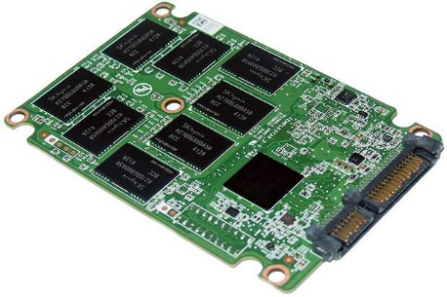Controladora: es un procesador electrónico que se encarga de administrar, gestionar y unir los módulos de memoria NAND con los conectores en entrada y salida. Ejecuta software a nivel de Firmware y es con toda seguridad, el factor más determinante para las velocidades del dispositivo.
* Caché: un dispositivo SSD utiliza un pequeño dispositivo de memoria DRAM similar al caché de los discos duros. El directorio de la colocación de bloques y el desgaste de nivelación de datos también se mantiene en la memoria caché mientras la unidad está operativa.
* Condensador: es necesario para mantener la integridad de los datos de la memoria caché, si la alimentación eléctrica se ha detenido inesperadamente, el tiempo suficiente para que se puedan enviar los datos retenidos hacia la memoria no volátil.

## 4.2 Basados en DRAM

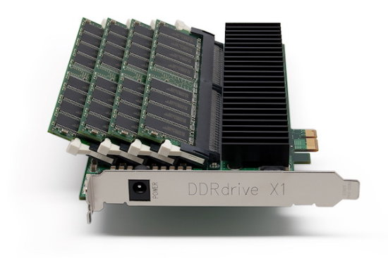Los SSD basados en este tipo de almacenamiento proporcionan una rauda velocidad de acceso a datos, en torno a 10 μs y se utilizan principalmente para acelerar aplicaciones que de otra manera serían mermadas por la latencia del resto de sistemas. Estos SSD incorporan una batería o bien un adaptador de corriente continua, además de un sistema de copia de seguridad de almacenamiento para desconexiones abruptas que al restablecerse vuelve a volcarse a la memoria no volátil, algo similar al sistema de hibernación de los sistemas operativos. Estos SSD son generalmente equipados con las mismas DIMMs de RAM que cualquier ordenador corriente, permitiendo su sustitución o expansión. Sin embargo, las mejoras de las memorias basadas en flash están haciendo los SSD basados en DRAM no tan efectivos y acortando la brecha que los separa en términos de rendimiento. Además los sistemas basados en DRAM son tremendamente más caros.

## 4.3 Los NVDIMM

Estos son menos conocidos y utilizan ambas arquitecturas, DRAM y flash, cuando la alimentación cesa el SSD copia toda la información de la DRAM a la flash, cuando la alimentación vuelve hace lo contrario.

## 4.4 Dispositivos Híbridos

Estos dispositivos utilizan una mezcla de discos giratorios y memoria flash.

En este caso vemos claro que los NAND son más baratos aunque con menos eficiencia que los dram, las basadas en DRAM te permiten expandirlas cambiando simplemente una de las DIMM por lo cual el precio es caro, también lo achacamos a que la velocidad también aumenta y que lleva una especie de batería para mantener la alimentación energética incluso si hay corte de corriente de forma inmediata. Los NVDIMM que sin duda son los más desconocidos y los híbridos que no son tan populares como los NAND pero se dejan ver en el mercado, personalmente no me gustan los prefiero por separado, es la mejor combinación.

# Tecnologías

## 5.1 Celda de nivel individual (SLC):

Este proceso consiste en cortar las obleas de silicio y obtener chips de memoria. Este proceso monolítico tiene la ventaja de que los chips son considerablemente más rápidos que los de la tecnología opuesta (MLC), mayor longevidad, menor consumo, un menor tiempo de acceso a los datos. Por lo contrario, la densidad de capacidad por chips es menor y esto causa un considerable mayor precio en los dispositivos fabricados con este método.

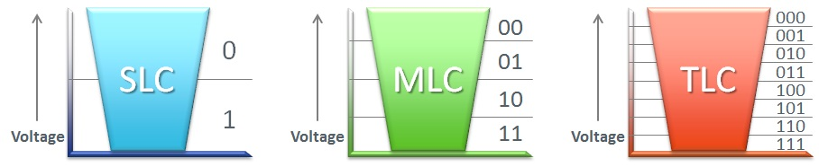

## 5.2 Celda de nivel múltiple (MLC):

Este proceso consiste en apilar varios moldes de la oblea para formar un sólo chip. Las principales ventajas de este sistema de fabricación es tener una mayor capacidad por chip que con el sistema SLC y por tanto, un menor precio final en el dispositivo. A nivel técnico es menos fiable, durable, rápido y avanzado que las SLC. Estos tipos de celdas almacenan dos bits por cada una, es decir cuatro estados, por esa razón las tasas de lectura y escritura de datos se ven mermadas. Toshiba ha conseguido desarrollar celdas de tres bits

## 5.3 Triple bit por celda (TLC)

Nuevo proceso en el que se mantienen tres bits por cada celda. Su mayor ventaja es la considerable reducción de precio. Su mayor desventaja es que solo permite 1000 escrituras.

Lo que sacamos en claro de esto es que: los SLC son mejores en todo prácticamente pero solo almacenan un bit por celda y el precio es bastante más elevado comparado con las otras dos tecnologías, los MLC tienen más capacidad por chip, salen más baratos ya que la velocidad se ve afectada y por último los TLC que son los más baratos incluso si lo comparamos con los MLC con los que comparte características parecidas aunque lógicamente son peores en todo.

# Resultado de imagen de ssd sataTipos de SSD

## 6.1 SATA

Es el puerto más común para este tipo de dispositivos y los HDD, tanto en PC de sobremesa como en los portátiles.

## PCI express

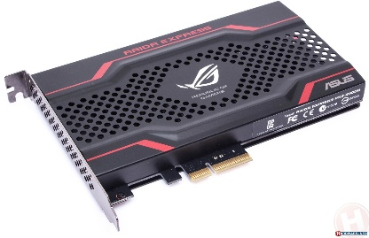Utiliza las tarjetas de expansión PCI de la placa base, con este tipo de conexión puede rondar los 1000MB/seg y los 2000MB/seg.

## 6.3 M2

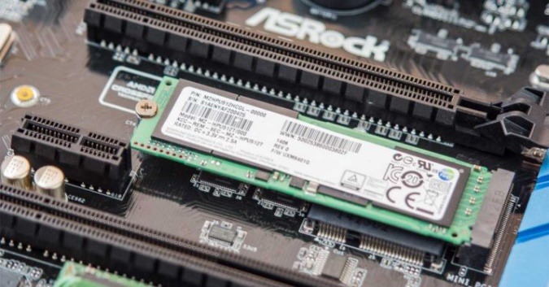Los m2 son un tipo de conector que llevan prácticamente los últimos modelos de gama media hasta alta de las placas base, existen 2 tipos de m2: los M.2 Sata y los M.2 PCI Express, los sata van más dirigidos a los portátiles ya que son conectores más pequeños y los PCIe para sobremesa, que simplemente funciona como un PCIe pero con un tamaño menor.

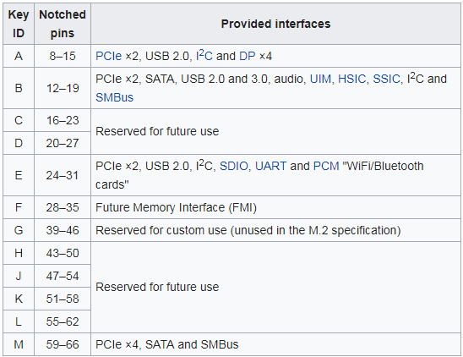Los más clásicos para la gente “normal” son los SATA ya que son los más baratos de estos, los M.2 vienen pisando fuerte con un precio no tan caro, y los PCI Express juegan en otra liga tanto en características como en precio.

# Comercialización

La comercialización de los SSD, tal y como los conocemos ahora, podríamos decir que comenzó en abril de 2007 con laptops de DELL y SSD de SanDisk, Asus más tarde, en octubre de ese año, sacó al mercado el Eee Pc con 2, 4 u 8 GB de memoria flash, en Enero de 2008 Apple se unió con el MacBook air con 64GB de SSD, otra opción era el Lenovo ThinkPad x300 con 64 GB de SSD, éste en Febrero de 2008 y en agosto de ese año lenovo lo mejoró con el ThinkPad x301 con 128 GB de SSD.

Este fue el comienzo de los actuales SSD en el mercado internacional; el precio, por supuesto, era bastante elevado el MacBook Air rondaba los 1000$ y, tan solo la mejora de 64 GB del x300 al x301 ya costaba 200$.

Actualmente los portátiles de gama media-alta y alta ya llevan un SSD en su interior, rondando los 256 o 500 GB, es una opción descabellada ponerle un HDD a un portátil de esa gama, aunque, lo suyo es que lleve consigo un HDD para uso de datos.

# Ventas

Por ultimo vamos a hablar de las ventas que ha supuesto los SSD en el mercado frente a los HDD y su evolución

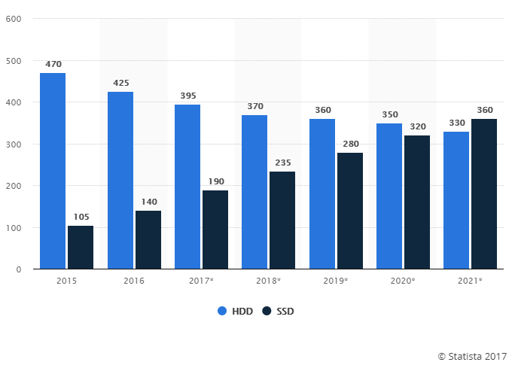

Según los cálculos y estadísticas de crecimiento de ventas se prevé que en 2021 el mercado ya será de los SSD por 30 millones de ventas, y en el año actual se ve que la venta de SSD, cuando el año termine, será de alrededor de 190M frente a los casi 400M de HDD.

Cuando los SSD empiecen a verse un poco más, y el precio se vaya reduciendo hasta alcanzar el actual de los HDD, se empezara a ver el incremento de las ventas, es verdad que a día de hoy prefieres gastarte 50€ en un HDD de 1TB con 7200RPM que no 70€ en 120GB, aunque, siempre tienes la opción de los híbridos a unos 72€ por 1TB.

## Bibliografía

<https://es.wikipedia.org/wiki/Dispositivo_de_almacenamiento_de_datos>

<https://es.wikipedia.org/wiki/Unidad_de_estado_s%C3%B3lido>

<https://www.tecnonauta.com/notas/2264-ssd-ventajas-desventajas>

<https://www.profesionalreview.com/2017/06/13/disco-ssd-sata-vs-m-2-vs-ssd-pci-express/>

<http://www.teknoplof.com/2016/11/10/retropapelote-de-la-semana-el-primer-disco-ssd-del-mundo-de-1976/>

[https://en.wikipedia.org/wiki/Solid-state_drive](https://en.wikipedia.org/wiki/Solid-state_drive#Controller)

<https://www.profesionalreview.com/2017/10/16/las-ventas-memorias-ssd-superaran-las-ventas-hdd-2021/>